产品说明书
一、产品的展示

TC数字接口
支持接入电脑/iPad/苹果/华为
不支持模拟设备
磁吸与丝印模块
Left and Right“左与右”
模块支持弱磁吸吸附，用于收纳

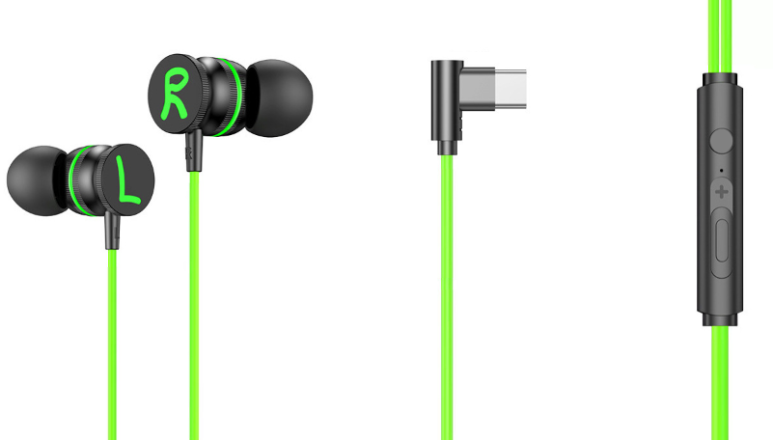
音量滑块
+为提高音量
-为降低音量
仅控制耳机音量
拾音孔（麦克风）
对话时，需要靠近此处
功能按键
单击暂停/继续
双击切换下一曲
三击切换上一曲
线体总长：1.2米（含端子）
单线直径：2.3mm
双线直径：1.3mm

入耳式硅胶耳塞
尺寸：φ7.5~11.7mm

2.场景示范
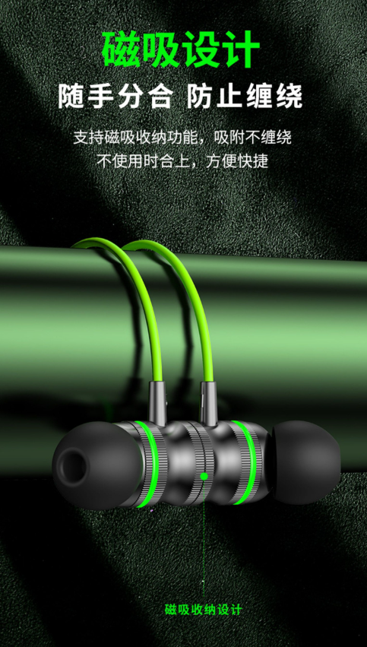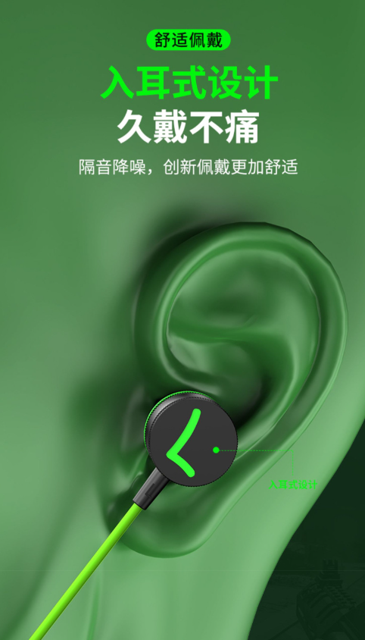
- 包装清单
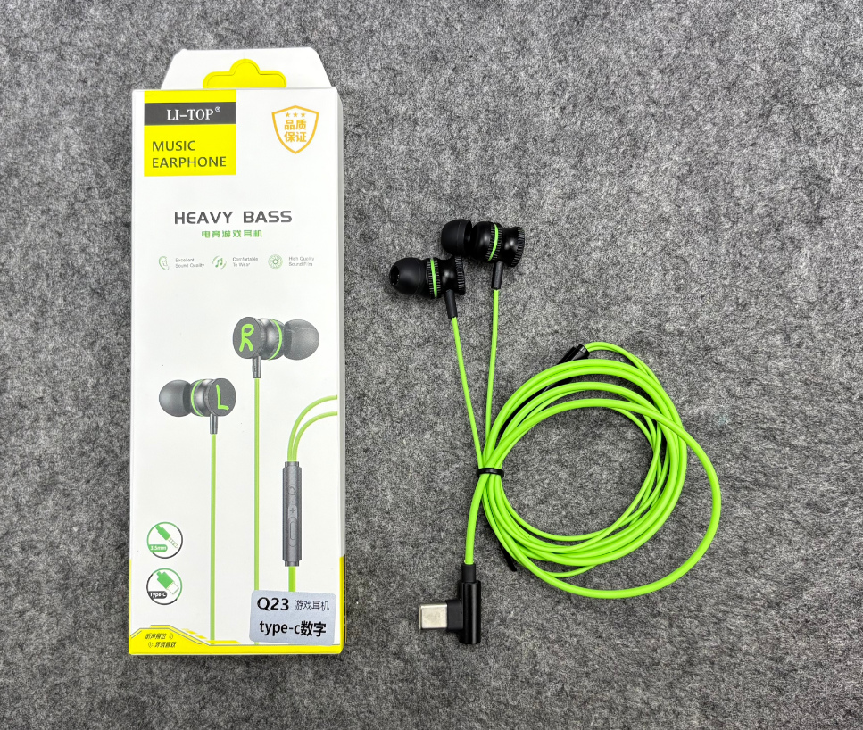
- 使用的说明
1.连接操作
将耳机接入设备音频端口即可使用，例如手机，电脑等设备
需注意，若手机本身有3.5mm圆孔音频，请使用3.5mm版本耳机
完成耳机与设备的连接后
推动线控音量滑块控制音量大小，+方向为提高音量 --方向为降低音量
注：仅调整耳机音量而非手机音量

功能按键单击暂停或继续播放，双击下一曲，三击上一曲，长按唤醒语音助手
注：在安卓中，以小米为例，若唤醒语音助手关闭则长按时不可用
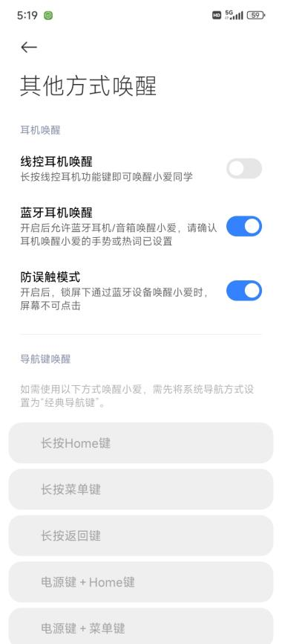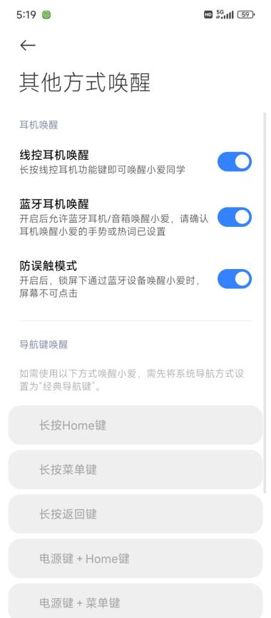
关闭线控唤醒功能例图 开启线控唤醒例图
2.温馨提示
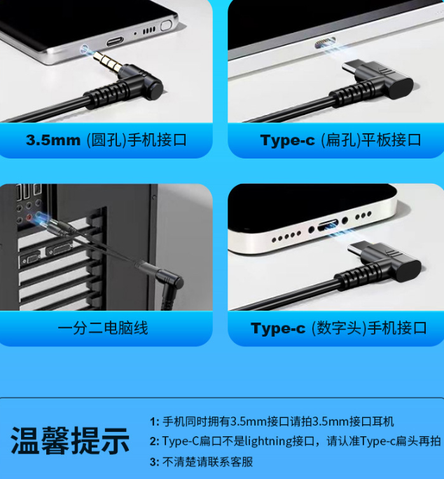
避免过度噪音：‌长时间暴露在高强度的噪音环境下会损伤耳蜗内的感觉细胞，‌导致听力丧失。‌应尽量避免噪音过大的环境，‌如音乐会、‌噪声工作场所等。‌如果无法避免，‌可以佩戴耳塞或耳罩来降低噪音对耳朵的刺激

控制音量和时长：‌建议将耳机音量控制在60%以下，‌以避免过大的音量对耳蜗内的细胞造成损伤。‌同时，‌连续佩戴耳机的时间不宜超过1小时，‌应每隔一段时间让耳朵得到休息
- 产品的参数
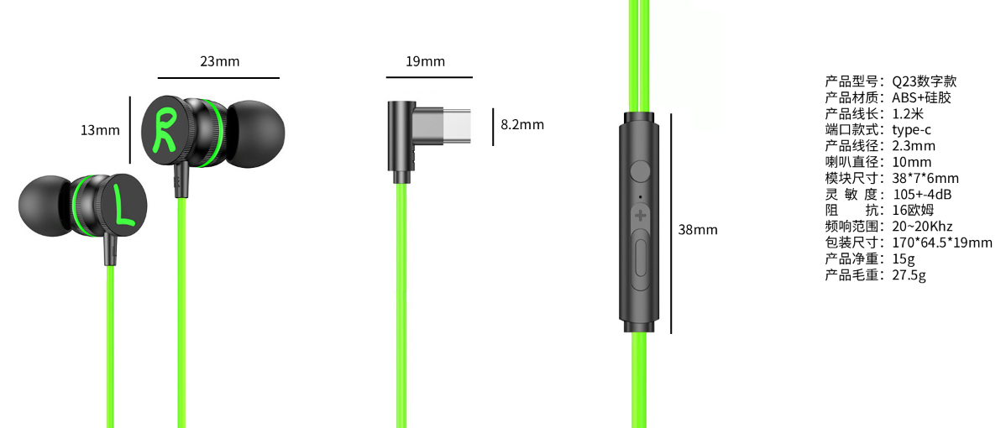
- 注意的事项
- 禁止将产品浸泡在液体中
- 禁止拆卸，积压，加热或者燃烧产品
- 产品默认质保一年，具体操作可以联系购买客户端客服
4.如果手机具备独立的3.5mm音频，那么不建议使用type-c接口的耳机
- 问题及解决
若使用环境为电脑设备
Type c接口款式的耳机，电脑端需要在音频输出位置，将输出音频修改为USB audio，即可在耳机上播放电脑的音频

